## Консультация для родителей:

## «Что такое артикуляционная гимнастика»

Для того чтобы речь ребёнка звучала чётко, необходима тренировка — выполнение сложных движений артикуляционных органов. Очень важно выполнение упражнений для всех этих органов для развития их координированной работы.

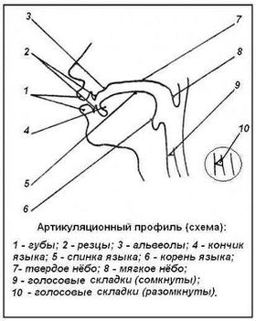

Разработка органов артикуляционного аппарата позволяет ребёнку овладеть произношением трудных звуков, которые до этого он не мог произносить правильно. Благодаря специальным упражнениям сложное движение нескольких органов артикуляции раскладывается на несколько более простых, что позволяет овладеть сложным навыком.

Благодаря артикуляционной гимнастике отрабатываются правильные движения и положения органов речевого аппарата, что способствует его развитию, и как следствие, ребёнок в интересной форме развивает свою речь, что позволяет сформировать правильное произношение звуков.

Какая бывает артикуляционная гимнастика

Так же, как и с гимнастикой для тела, артикуляционная гимнастика требует постоянства: не будет никакого результата, если выполнять упражнения нерегулярно, не следить за их точностью.

Сами упражнения помогает подбирать для каждого ребёнка учитель-логопед: одни из них — упражнения ***общей артикуляционной гимнастики*** — направлены на развитие подвижности артикуляционного аппарата, позволяют «расшевелить» органы, научиться пользоваться ими в полном объёме. Ребёнок должен научиться переключаться от одного движения к другому, контролировать тонус языка (то напрягать его, то расслаблять).

После комплекса общей гимнастики логопед подбирает ***комплекс специальных упражнений артикуляционной гимнастики***: наполняемость его зависит от того, какие звуки у ребёнка нарушены. Упражнения учитывают правильное произношение каждого звука и помогают ребёнку сформировать нужный уклад для произнесения всех неправильно произносимых звуков.

К 5-6 годам техника выполнения упражнений должна быть отточена, чтобы неподвижность органов артикуляции не влияла на развитие речи ребёнка. «Догнать» сверстников в период перед школой бывает очень сложно, а иногда и невозможно.

Поэтому чем раньше начата работа над развитием артикуляционного аппарата Вашего ребёнка, тем лучше!

**Рекомендации по правильному выполнению артикуляционных упражнений**

1. Проводить тренинг нужно каждый день, не менее 3 раз в день по 5 минут.

2. Одно упражнение повторяется по 5-10 раз. Эти активные движения губами и языком называются динамическими. Лучше всего совершать их ритмично, под счёт.

3. В статических упражнениях удержание определенной артикуляционной позы длится сначала 5, а потом и 10-15 секунд.

4. Упражнения рекомендуется разучивать по принципу от простого к сложному (для маленьких детей желательно в игровой форме).

5. Если ребенок выполняет упражнения недостаточно хорошо, не нужно давать новые упражнения (они вводятся постепенно), лучше отрабатывать прошедший материал.

6. Артикуляционные упражнения выполняют сидя, с правильной осанкой, руки и ноги спокойны, тело не напряжено. Необходимо следить, чтобы голова не запрокидывалась.

7. При выполнении упражнений ребенок должен хорошо видеть лицо педагога или родителя и свое лицо в зеркале, чтобы копировать движения взрослого. Зеркало может висеть на стене или устойчиво стоять на столе, в этом случае педагог располагается лицом к ребенку.

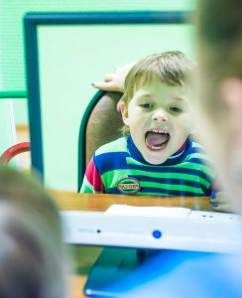

8. Сначала лучше проводить упражнения для губ, а затем для языка.

9. Движения надо выполнять точно, неторопливо, сохраняя устойчивость, фиксируя каждую позицию. Движения должны быть симметричны относительно правой и левой стороны лица.

10. Чтобы ребенок нашел правильное положение языка, к примеру, облизал верхнюю губу, нужно намазать её мёдом, вареньем или сгущённым молоком, тогда упражнение будет не только полезным, но и вкусным!

11. Методом принуждения действовать исключено!

12. Важно хвалить ребенка даже за маленькие достижения.